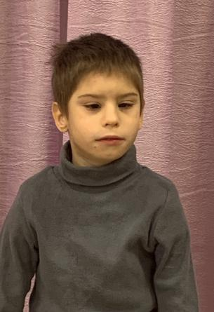

Имя: Артем

Родилась: май 2017 г.

Братья и сестры: есть.

Внешность: цвет волос – темно-русый, цвет глаз – карий.

Характеристика: Артём общительный, активный мальчик. Легко вступает в контакт со взрослыми и детьми. Быстро вовлекается в деятельность, любит рисовать, играть с игрушками, предпочитает сюжетно-ролевые игры. Во время прогулок или поездок предпочитает петь песни.

Правовые основания к устройству в семью: одинокая мать ограничена в родительских правах.